Lima Duarte (MG), 06 de Setembro de 2023.

Indicação nº 155/2023/SC

Senhor Presidente da Câmara e
demais Vereadores.

O Vereador que a esta subscreve, diante das atribuições e direitos que lhe são conferidos através da Lei Orgânica e do Regimento Interno desta Casa Legislativa, com fundamento no inc. I do art. 171 e inc. I do art. 188, ambos do NRICM e inc. I do § 1º do art. 97 da LOM, vem INDICAR, respeitosamente à Secretaria Municipal de Esportes, que seja realizada a reforma da quadra do bairro Batatal.
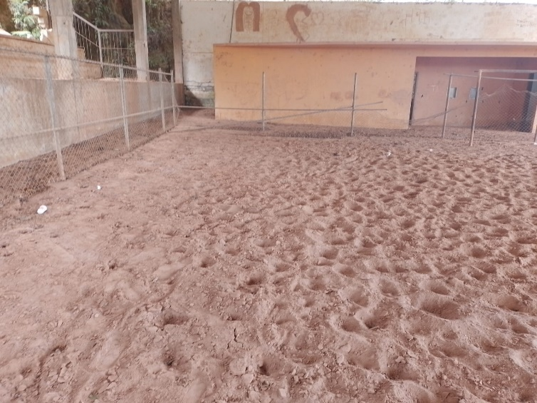
Justificativa: A comunidade precisa de quadra para as crianças brincarem,

Sala das Sessões,

Fábio Júnior da Silva

Vereador

